VILLAGE DES METIERS D’ART DE LA NUIT LUMIERE
Estaing (12) le 15 aout 2017

Présentation générale

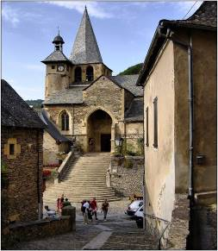
Estaing, un village médiéval sur la vallée du Lot.


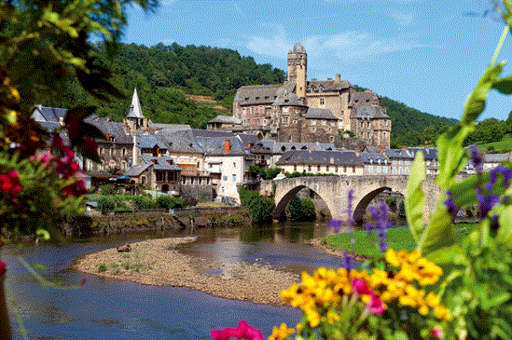
Site classé et protégé par les Monuments Historiques (château du XV°, pont gothique du XVI°, église du XV°, chapelle du XII°), Estaing est un village médiéval qui fait partie des « plus beaux villages de France », et qui constitue également une des grandes étapes sur le chemin central du pèlerinage de Saint Jacques de Compostelle. Estaing est aussi le point d’origine d’une des plus grandes familles de l’Histoire de France, qui a donné des représentants illustres à l’Etat, à l’Armée et à l’Eglise pendant plus de 10 siècles.

Le village dispose d’un potentiel touristique important et attire de nombreux visiteurs pendant la saison estivale, structurée autour de 4 grands évènements : La Saint Fleuret et sa procession historique (1er dimanche de Juillet), Village Livres d’Estaing (14 juillet), La Nuit Lumière (15 août) et les Médiévales (2d weekend de Septembre).

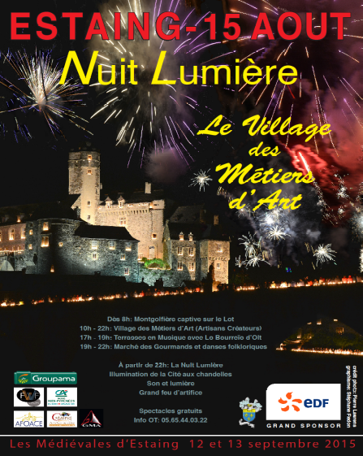

La Nuit Lumière

Elle est organisée et financée par l’association AFOACE. Programmée le 15 août sur le Lot, le Pont gothique, le Château et les quais du village, elle est structurée autour d’une illumination de la cité aux chandelles, d’un Son et Lumière, et d’un des plus beaux feux d’artifice de la saison.

La Nuit Lumière (Edition spéciale en 2017 pour son 10ème anniversaire) fait l’objet d’une renommée importante, fruit d’un plan de communication et d’une couverture médiatique régionale, et de la qualité du spectacle proposé. Elle a accueilli 8000 personnes en 2016.

En prélude à la Nuit Lumière, l’AFOACE programme depuis 2015 le Village des Métiers d’Art ainsi que d’autres animations, qui drainent un nombre important de visiteurs : montgolfière, terrasses musicales, démonstrations de métiers et techniques traditionnelles, danses folkloriques, marché nocturne des gourmands…

Le Village des Métiers d’Art

Les premières éditions en 2015 et 2016 ont rassemblé entre 25 et 30 artisans d’art provenant de 11 départements des régions Midi Pyrénées, Languedoc Roussillon et Auvergne.

Placé sous les signes de la qualité, l’originalité et la créativité, Le Village des Métiers d’Art est étroitement intégré au village - les exposants sont regroupés en ilots dans les rues médiévales – et aux animations prévues au programme de la Nuit Lumière : montgolfière, terrasses musicales, danses folkloriques, marché nocturne des gourmands, démonstrations de savoir-faire artisanaux, etc…

Le Village des Métiers d’Art est éphémère : une seule journée, de 10h à 22h. 84% des exposants de l’édition 2016 ont déclaré leur satisfaction quant aux recettes réalisées.

Renseignements Village des Métiers d’Art:
M. Jean Pierre REGIS
mail : jpregis12@gmail.com
Tel : 06 07 28 04 20

